Banco de Itens
Disciplina | Arte |  |  | Código da questão |  |  | ArtD07IT001
Descritor | D07. Correlacionar suas descobertas utilizando os recursos de que dispõe em diversos contextos.
Dificuldade | Fácil | Média | Difícil |  | Gabarito

Texto 01  (www.filosofia.seed.pr.gov.br 376 × 399Pesquisa por imagem  Cândido Portinari (1903-1962), Retirantes, 1944, óleo sobre tela)  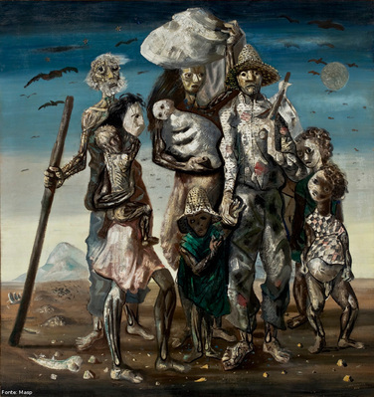 | Texto 02  “Tinham deixado os caminhos cheios de espinho e seixos, fazia horas que pisavam a margem do rio, a lama seca e rachada que” escaldava os pés...” (Trecho do Livro “Vidas Secas”,Graciliano Ramos. http://www.mensagenscomamor.com/seriados-filmes-e novelas/frases_de_vidas_secas.htm#ixzz3oek8gCNt

A temática em comum na pintura de Portinari e a Obra “ Vidas Secas de Graciliano Ramos”,destaca-se ,
A. o sofrimento e a miséria do povo nordestino.
B. a mortalidade das crianças nordestinas.
C. a família urbana do povo nordestino.
D. a natalidade e prosperidade do nordeste.

“

